### 字体颜色



**白字，描边#2c0c05**



**白字，描边#794825**



**白字，描边#252579**



**#49270f**

### 九宫格

**背景大小与签到页面相同**

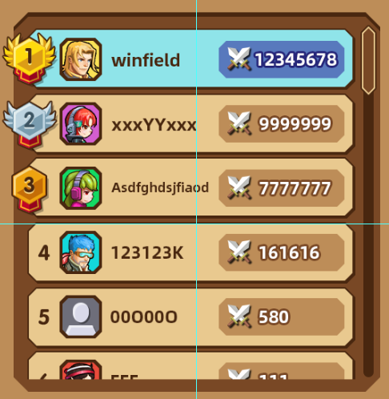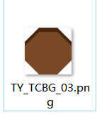

**502*519**

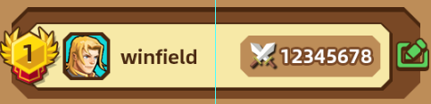

**502*113**



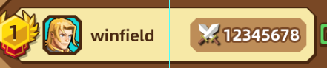

**449*84**